**7 Επτά**

**7** μελισσάκια εργατικά

ψάχνουν λουλούδια ευωδιαστά

τη γύρη τους να συγκεντρώσουν

μέλι νόστιμο να δώσουν



Ζωγράφισε το ποιηματάκι

|  |
| --- |
|  |

Γράψε τον αριθμό **7**

|  |  |  |  |  |  |  |  |  |  |
| --- | --- | --- | --- | --- | --- | --- | --- | --- | --- |
| **7** |  |  |  |  |  |  |  |  |  |
| **7** |  |  |  |  |  |  |  |  |  |

Γράψε τη λέξη **επτά**

|  |  |  |  |
| --- | --- | --- | --- |
| **επτά** |  |  |  |

Γράψε στο κουτάκι πόσα είναι τα παπάκια

Όνομα: Ημερομηνία:

|  |  |
| --- | --- |
| bee-160732_640.pngbee-160732_640.pngbee-160732_640.pngbee-160732_640.png |  |
| bee-160732_640.pngbee-160732_640.pngbee-160732_640.png |  |
| bee-160732_640.pngbee-160732_640.png |  |
| bee-160732_640.pngbee-160732_640.pngbee-160732_640.pngbee-160732_640.pngbee-160732_640.png |  |
| bee-160732_640.pngbee-160732_640.pngbee-160732_640.pngbee-160732_640.pngbee-160732_640.pngbee-160732_640.pngbee-160732_640.png |  |
| bee-160732_640.pngbee-160732_640.pngbee-160732_640.pngbee-160732_640.pngbee-160732_640.pngbee-160732_640.png |  |

Γράψε πόσο μας κάνουν

Όνομα: Ημερομηνία:

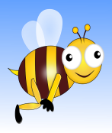 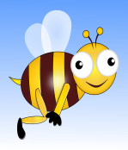 + 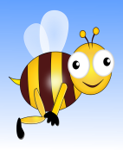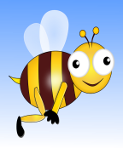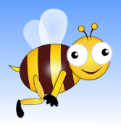

4 + 3 =

*  +  

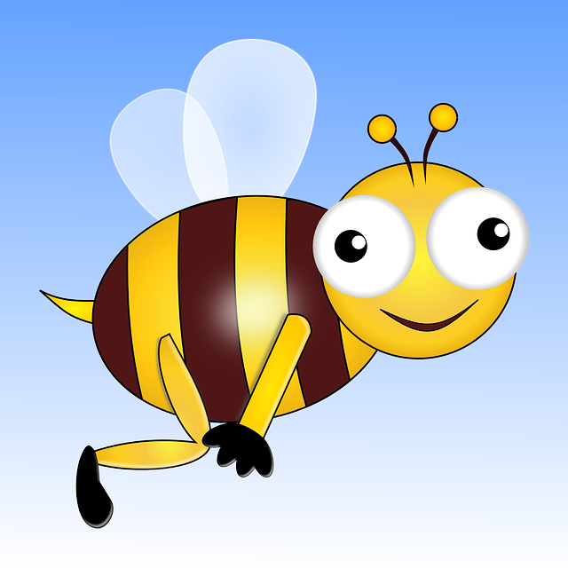

3 + 3 =

* + 5 + 2 =